О внесении изменений в решение
Думы города Когалыма
от 09.02.2006 №208-ГД

В соответствии с Федеральными законами от 30.12.2021 №472-ФЗ «О внесении изменений в Федеральный закон «Об образовании в Российской Федерации», от 06.07.2016 №374-ФЗ «О внесении изменений в Федеральный закон «О противодействии терроризму» и отдельные законодательные акты Российской Федерации в части установления дополнительных мер противодействия терроризму и обеспечения общественной безопасности», руководствуясь постановлением Правительства Ханты-Мансийского автономного округа – Югры от 01.12.2017 №486-п «О Департаменте образования и науки Ханты-Мансийского автономного округа – Югры», Уставом города Когалыма, Дума города Когалыма РЕШИЛА:

- Внести в приложение к решению Думы города Когалыма от 09.02.2006 №208-ГД «Об утверждении Положения об управлении образования Администрации города Когалыма» (далее – Положение) следующие изменения:
  - В пункте 1.1 раздела 1 Положения слова «муниципального образования Ханты-Мансийского автономного округа городской округ город Когалым» заменить словами «городской округ Когалым Ханты-Мансийского автономного округа – Югры».
  - В пункте 1.3, 1.4 раздела 1, подпункте 38 пункта 4.1 раздела 4 Положения слова «молодежной политики» заменить словом «науки».
  - Подпункт 28 пункта 4.1 раздела 4 Положения исключить.
  - В подпункте 54 пункта 4.1 раздела 4 Положения слова «муниципального образования городского округа город Когалыма» заменить словами «городского округа Когалым Ханты-Мансийского автономного округа – Югры».
  - Подпункт 69 пункта 4.1 раздела 4 Положения изложить в новой редакции:
«69) участвует в реализации мероприятий по профилактике терроризма и экстремизма, а также в минимизации и (или) ликвидации последствий их проявлений в пределах своей компетенции:
- принимает участие в разработке и реализации муниципальной программы в области профилактики терроризма, а также минимизации и (или) ликвидации последствий его проявлений;
- принимает участие в организации и проведении в образовательных организациях информационно-пропагандистских мероприятий по разъяснению сущности терроризма и его общественной опасности, а также по формированию у граждан неприятия идеологии терроризма, в том числе путем распространения информационных материалов, печатной продукции, проведения разъяснительной работы и иных мероприятий;
- участвует в мероприятиях по профилактике терроризма и экстремизма, а также по минимизации и (или) ликвидации последствий его проявлений, организуемых федеральными органами исполнительной власти и (или) органами исполнительной власти Ханты-Мансийского автономного округа - Югры;
- принимает участие в выполнении требований к антитеррористической защищенности объектов, находящихся в муниципальной собственности и переданных в оперативное управление подведомственным муниципальным учреждениям, указанным в подпункте 3.2 пункта 1 настоящего Положения;
- принимает участие в осуществлении иных полномочий по решению вопросов местного значения по участию в профилактике терроризма, а также в минимизации и (или) ликвидации последствий его проявлений;».
  - Пункт 4.1 раздела 4 Положения дополнить подпунктом 77 следующего содержания:
«77) вправе организовать предоставление профессионального обучения по программам профессиональной подготовки по профессиям рабочих, должностям служащих в пределах имеющей государственную аккредитацию образовательной программы среднего общего образования, реализуемой в муниципальных образовательных организациях.»
  - Приложение к Положению изложить в новой редакции:
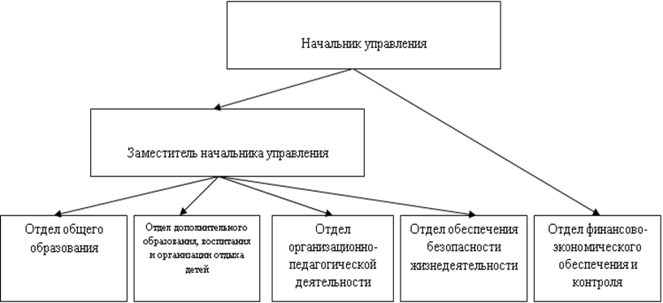
«

».
1.8. Пункт 1.7. настоящего решения Думы вступает в силу с 01 января 2023 года.
2. Опубликовать настоящее решение в газете «Когалымский вестник».

Председатель  Думы города Когалыма  _____________ А.Ю.Говорищева |  | Глава  города Когалыма  _____________ Н.Н.Пальчиков

Согласовано:
Структурное подразделение Администрации города Когалыма | Должность | Ф.И.О. | Подпись
 | Заместитель главы
ЮУ
ООЮУ
Аппарат Думы г.Когалыма
УО
Подготовлено:
начальник УО А.Н.Лаврентьева

Разослать: УО-2, образовательные организации, ЮУ, ООО «Новый век», ООО «Ваш Консультант»

